**景区导览**

**【操作步骤】**

喀纳斯景区服务号中的景区导览界面如下图所示：

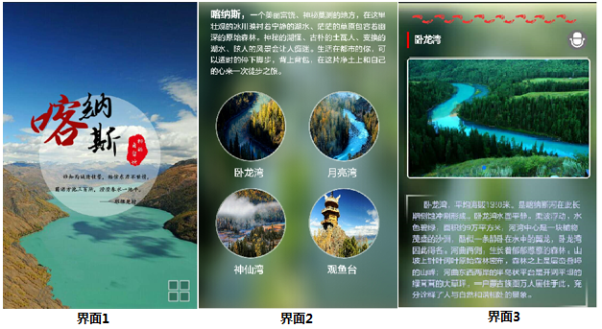

当喀纳斯后期需要向公众推出新的景点时，就需要在界面2中增加新的景点，并编辑界面3中相关该景点的内容。景区导览设置功能即为景区管理员在后台增加、修改和删除景点的统一管理功能。景区导览设置的操作步骤我们将分节进行阐述。



### 1、新增景点

1）点击“景区导览设置”菜单，如下图：

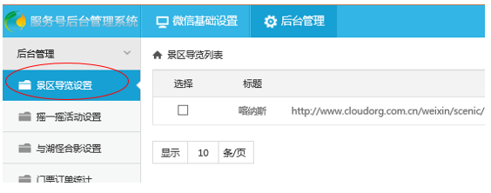

2）点击“添加景点”操作，如下图：

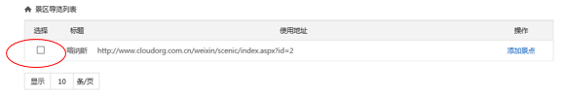

3）界面显示所有景点列表，点击“添加景点”按钮，如下图：

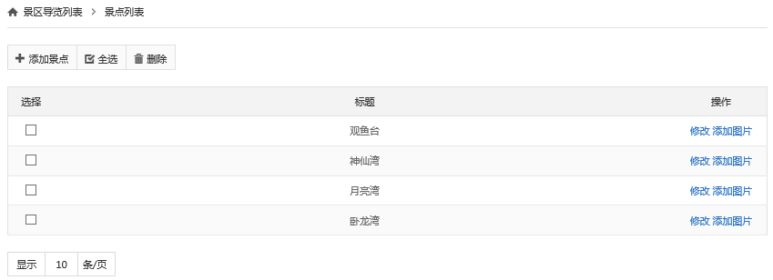

4）界面显示景点信息编辑界面，编辑景点详情，点击【提交保存】按钮。如下图：

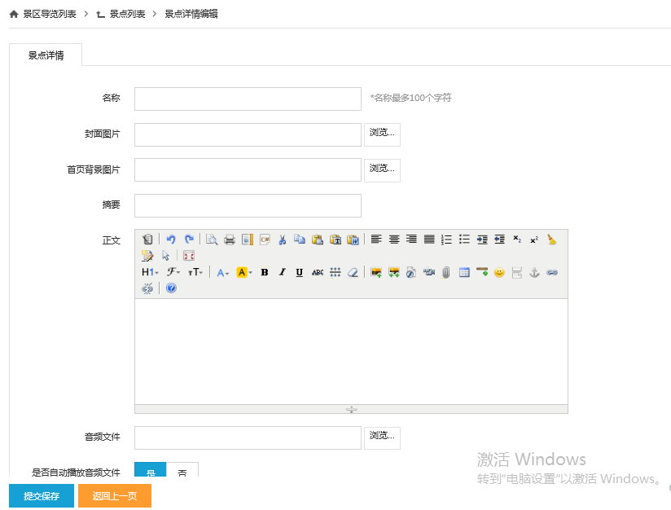

5）管理员可上传多张景点图片，并在公众号端进行展示。在景点列表中点击某一景点的“添加图片”操作，如下图：

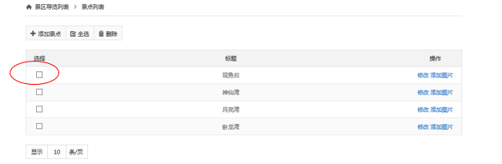

6）界面显示该景点图片列表，点击【新增图片】。如下图：

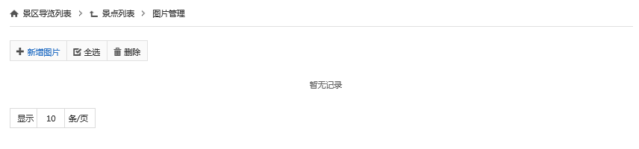

7）界面显示图片编辑界面，编辑图片信息并上传图片，点击【提交保存】按钮。

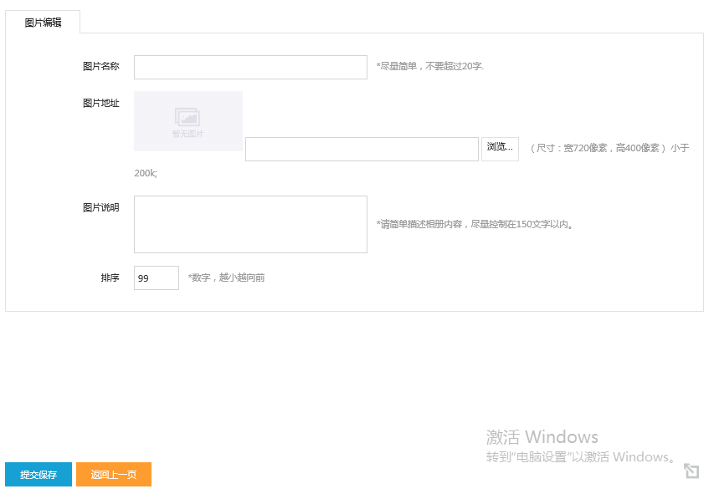

### 2、修改景点

1）景点列表中点击要修改景点的“修改”操作，如下图：

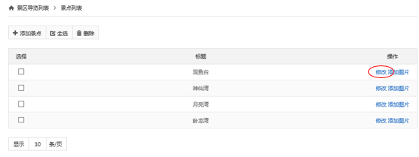

2）编辑要修改的项，点击【提交保存】按钮。

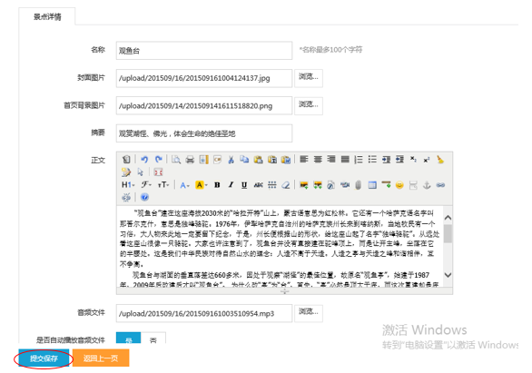

3）修改景点图片，点击要修改的景点的“添加图片”按钮，如下图：

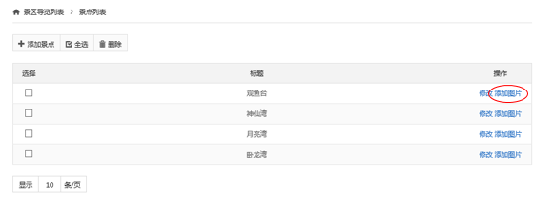

4）显示图片列表，点击图片上按钮即可对该图片进行编辑。或勾选相关图片点击【删除】操作进行删除。如下图：

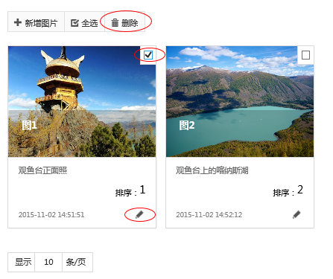

### 3、删除景点

景点列表中勾选要删除的景点，并点击【删除】按钮，即可删除景点。

